Московский авиационный институт
(Национальный исследовательский университет)
Факультет прикладной математики и физики
Кафедра вычислительной математики и программирования

Лабораторная работа № 4
по курсу «Нейроинформатика»

Студент: Аксенов А. Е.
Группа: М80-408Б-20
Преподаватель: Горохов М. А.
Оценка:

Москва, 2023
Цель работы
Целью работы является исследование свойств некоторых видов сетей с радиальными базисными элементами, алгоритмов обучения, а также применение сетей в задачах классификации и аппроксимации функции.
Основные этапы работы:
1. Использовать вероятностную нейронную сеть для классификации точек в случае, когда классы не являются линейно разделимыми.
2. Использовать сеть с радиальными базисными элементами (RBF) для классификации точек в случае, когда классы не являются линейно разделимыми.
3. Использовать обобщенно-регрессионную нейронную сеть для аппроксимации функции. Проверить работу сети с рыхлыми данными.

Оборудование
Процессор : Intel(R) Core(TM) i7-4720HQ CPU @ 2.60GHz
ОЗУ : 16 ГБ

Программное обеспечение
Python 3.8 + Jupyter Notebook

Сценарий выполнения работы
1. Использовать вероятностную нейронную сеть для классификации точек в случае, когда классы не являются линейно разделимыми.
Вариант
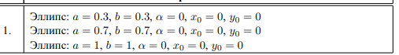

1.1 Инициализируем область определения и значения функций. Отрисуем фигуры и раскрасим согласно классу
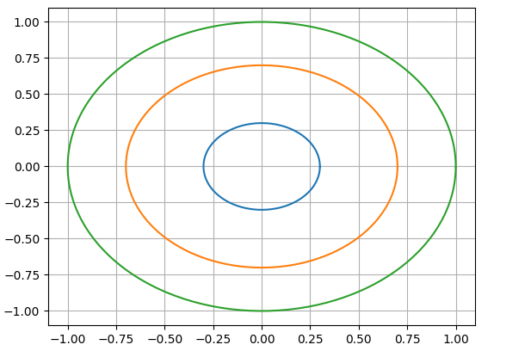
Рис. 1 Вся выборка
1.2 Для первого класса, второго класса и третьего класса возьмем соответственно 60, 100, 120 элементов выборки случайным образом. Отрисуем их
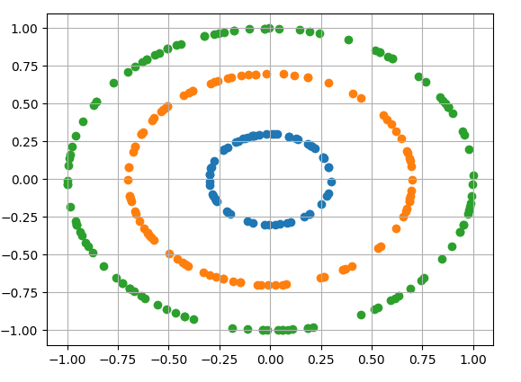
Рис. 2 Подвыборка

1.3 Создадим вероятностную нейронную сеть с параметром SPREAD = 0.3. Обучим сеть и отобразим структуру сети.
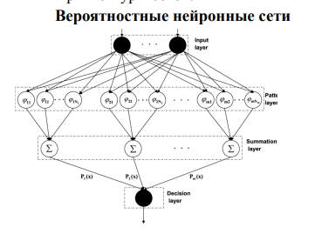
Рис. 3 Структура сети

1.4 Посчитаем долю верный ответов для обучающей и тестовой выборке.
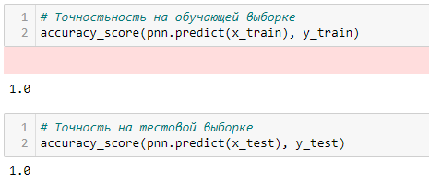
Рис. 4 Доля верных ответов на обучающей и тестовой выборки
1.5 Классифицируем точки для области [-1.2,1.2]x[-1.2,1.2] и отобразим результат

Рис. 5 Классификация точек в области [-1.2,1.2]X[-1.2,1.2]

1.6 Создадим вероятностную нейронную сеть с параметром SPREAD = 0.1. Посчитаем долю верный ответов для трейна и теста.
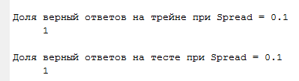
Рис. 6 Доля верных ответов на обучающей и тестовой выборки

1.7 Классифицируем точки для области [-1.2,1.2]x[-1.2,1.2] и отобразим результат

Рис. 7 Классификация точек в области [-1.2,1.2]X[-1.2,1.2]

Обе модели идеально классифицировали обучающее множества. Но модель с параметром std=0.1 более ровные границы множеств чем модель с параметром std=0.3

2. Использовать сеть с радиальными базисными элементами (RBF) для классификации точек в случае, когда классы не являются линейно разделимыми.

2.1 Инициализируем область определения и значения функций. Отрисуем фигуры и раскрасим согласно классу
Рис. 8 Вся выборка

2.2 Для первого класса, второго класса и третьего класса возьмем соответственно 60, 100, 120 элементов выборки случайным образом. Разделим данные на выборки для обучения и теста в соотношении 0.8 , 0.2. Отрисуем их
Рис. 9 Подвыборка

2.3 Создадим сеть с радиальными базисными элементами (RBF) с параметром SPREAD = 0.3. Обучим сеть и отобразим структуру сети.
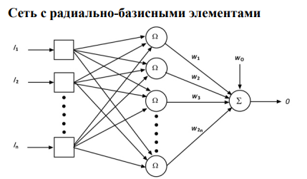
Рис. 10 Структура сети
2.4 Посчитаем долю верный ответов для обучающей и тестовой выборки.
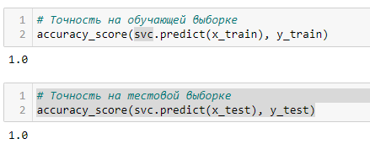
Рис. 11 Доля верных ответов

2.5 Классифицируем точки для области [-1.2,1.2]x[-1.2,1.2] и отобразим результат

Рис. 12 Классификация точек в области [-1.2,1.2]X[-1.2,1.2]

2.6 Создадим сеть с радиальными базисными элементами (RBF) с параметром SPREAD = 0.1. Посчитаем долю верный ответов для обучающей и тестовых выборок.
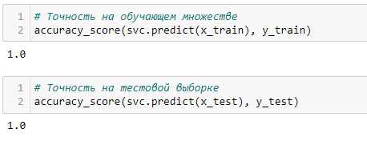
Рис. 13 Доля верных ответов
2.7 Классифицируем точки для области [-1.2,1.2]x[-1.2,1.2] и отобразим результат

Рис. 14 Классификация точек в области [-1.2,1.2]X[-1.2,1.2]

Обе модели идеально классифицировали обучающее множества. Также обе модели верно классифицировали области

3. Использовать обобщенно-регрессионную нейронную сеть для аппроксимации функции. Проверить работу сети с рыхлыми данными.

3.1 Зададим область определения и значения функции. Отобразим график
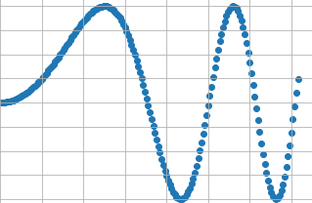

Рис. 15 Эталон
3.2 Разделим выборку на обучающую и тестовую выборку. Для теста возьмем 10% данных с конца, 90% с начала для обучающей выборки. Создадим обобщенно-регрессионную нейронную сеть. Обучим ее и отобразим структуру.
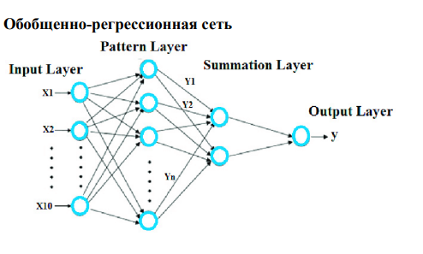
Рис. 16 Структура сети
3.3 Посчитаем MAE для обучающей выборки и тестовой выборок. Построим график предсказанный и истинный кривых.
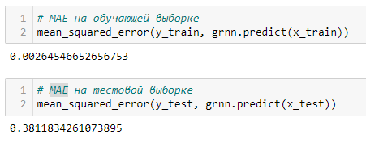
Рис. 17 MAE на обучающей и тестовой выборке

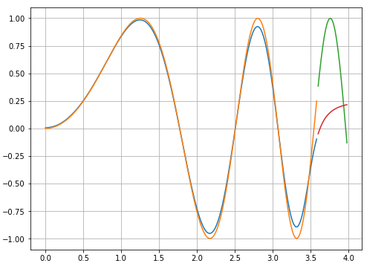
Рис. 18 График истинной и предсказанной кривых

Как видно из графика модель достаточно хорошо справилась с задачей. На тестовой выборке модель смогла предсказать общее направление, но не изгиб кривой.

Код программы
#!/usr/bin/env python
# coding: utf-8
# In[1]:
import matplotlib.pyplot as plt
import numpy as np
from sklearn.metrics import accuracy_score, mean_squared_error
from sklearn.model_selection import train_test_split
from sklearn.svm import SVC
from neupy.algorithms.rbfn.pnn import PNN
from neupy.algorithms.rbfn.grnn import GRNN
import warnings
warnings.filterwarnings("ignore")
# In[2]:
get_ipython().system('python --version')
# In[3]:
# Создание элипса
def generate_points(a: float, b: float, x0: float, y0: float):
t = np.arange(0, 2*np.pi, 0.025)
points = np.zeros((t.shape[0], 2))
points[:, 0] = a * np.cos(t) + x0
points[:, 1] = b * np.sin(t) + y0
return points
# In[4]:
# Классификация области
def classify_square3(model_func, a1=-1.2, b1=1.2, a2=-1.2, b2=1.2, step=0.025):
X_paint = np.array([[a1, a2]]).reshape((1, 2))
for i in np.arange(a1, b1, step):
for j in np.arange(a2, b2, step):
X_paint = np.append(X_paint, np.array([[i, j]]), axis=0)
Y_paint = model_func(X_paint)
x1 = X_paint[(Y_paint == 0)]
x2 = X_paint[(Y_paint == 1)]
x3 = X_paint[(Y_paint == 2)]
plt.figure(figsize=(8, 6))
plt.scatter(x1.T[0], x1.T[1], marker='s', color='#03c2fc')
plt.scatter(x2.T[0], x2.T[1], marker='s', color='#fcb103')
plt.scatter(x3.T[0], x3.T[1], marker='s', color='#03fc6f')
plt.title("Классификация заданной области на 3 класса")
# In[5]:
# Создание выборки
points1 = generate_points(0.3, 0.3, 0, 0)
points2 = generate_points(0.7, 0.7, 0, 0)
points3 = generate_points(1, 1, 0, 0)
plt.plot(points1[:, 0], points1[:, 1])
plt.plot(points2[:, 0], points2[:, 1])
plt.plot(points3[:, 0], points3[:, 1])
plt.grid(True)
plt.show()
# In[6]:
# Подготовка множеств
points1 = points1[np.random.choice(points1.shape[0], 60),:]
points2 = points2[np.random.choice(points2.shape[0], 100),:]
points3 = points3[np.random.choice(points3.shape[0], 120),:]
plt.scatter(points1[:, 0], points1[:, 1])
plt.scatter(points2[:, 0], points2[:, 1])
plt.scatter(points3[:, 0], points3[:, 1])
plt.grid(True)
plt.show()
# In[7]:
features = np.concatenate((points1, points2, points3))
labels = np.concatenate((np.full(60, 0), np.full(100, 1), np.full(120, 2)))
# In[8]:
x_train, x_test, y_train, y_test = train_test_split(features, labels, test_size=0.2, random_state=23)
print(x_train.shape[0] / 280, x_test.shape[0] / 280)
# In[9]:
# Обучение с параметром std=0.1
pnn = PNN(std=0.1)
pnn.fit(x_train, y_train)
# In[10]:
# Точность на обучающей выборке
accuracy_score(pnn.predict(x_train), y_train)
# In[11]:
# Точность на тестовой выборке
accuracy_score(pnn.predict(x_test), y_test)
# In[12]:
# Классификация областей
classify_square3(pnn.predict)
# In[13]:
# Обучение с параметром std=0.3
pnn = PNN(std=0.3)
pnn.fit(x_train, y_train)
# In[14]:
# Точностьность на обучающей выборке
accuracy_score(pnn.predict(x_train), y_train)
# In[15]:
# Точность на тестовой выборке
accuracy_score(pnn.predict(x_test), y_test)
# In[16]:
# Классификация области
classify_square3(pnn.predict)
# ###### Обе модели идеально классифицировали обучающее множества.
# ###### Но модель с параметром std=0.1 более ровные границы множеств чем модель с параметром std=0.3
# In[17]:
# Модель с параметром гамма = 0.3
svc = SVC(kernel='rbf', C=1e2, gamma=0.3)
svc.fit(x_train, y_train)
# In[18]:
# Точность на обучающей выборке
accuracy_score(svc.predict(x_train), y_train)
# In[19]:
# Точность на тестовой выборке
accuracy_score(svc.predict(x_test), y_test)
# In[20]:
# Классификация области
classify_square3(svc.predict)
# In[21]:
# Модель с параметром гамма = 0.1
svc = SVC(kernel='rbf', C=1e2, gamma=0.1)
svc.fit(x_train, y_train)
# In[22]:
# Точность на обучающем множестве
accuracy_score(svc.predict(x_train), y_train)
# In[23]:
# Точность на тестовой выборке
accuracy_score(svc.predict(x_test), y_test)
# In[24]:
# Классификация области
classify_square3(svc.predict)
# ###### Обе модели идеально классифицировали обучающее множества.
# ###### Также обе модели верно классифицировали области.
# In[25]:
# Выборка
xt = lambda t: np.sin(t*t)
features = np.arange(0, 4, 0.02)
print(features.shape[0])
targets = xt(features)
n = int(0.9 * features.shape[0])
x_train, y_train = features[:n], targets[:n]
x_test, y_test = features[n:], targets[n:]
plt.scatter(x_train, y_train)
plt.grid(True)
plt.show()
# In[26]:
#Создание модели
grnn = GRNN(std=0.1)
grnn.fit(x_train, y_train)
# In[27]:
# MAE на обучающей выборке
mean_squared_error(y_train, grnn.predict(x_train))
# In[28]:
# MAE на тестовой выборке
mean_squared_error(y_test, grnn.predict(x_test))
# In[29]:
# Предсказание на тесте и на трейне
train_predictions = grnn.predict(x_train)
test_predictions = grnn.predict(x_test)
# In[30]:
# Рисунок истинных и предсказанных значений на тестовой и обучающей выборке
plt.figure(figsize=(8, 6))
plt.plot(x_train, train_predictions)
plt.plot(x_train, y_train)
plt.plot(x_test, y_test)
plt.plot(x_test, test_predictions)
plt.grid(True)
plt.show()
# In[ ]:
# In[ ]:

Выводы
В лабораторной работе было проведено исследование свойств некоторых видов сетей с радиальными базисными элементами, а также применение сетей в задачах классификации и аппроксимации функции.

